Создание базы данных

phpMyAdmin

1. . <http://localhost/Tools/phpMyAdmin/>

Создадим базу данных my_bd

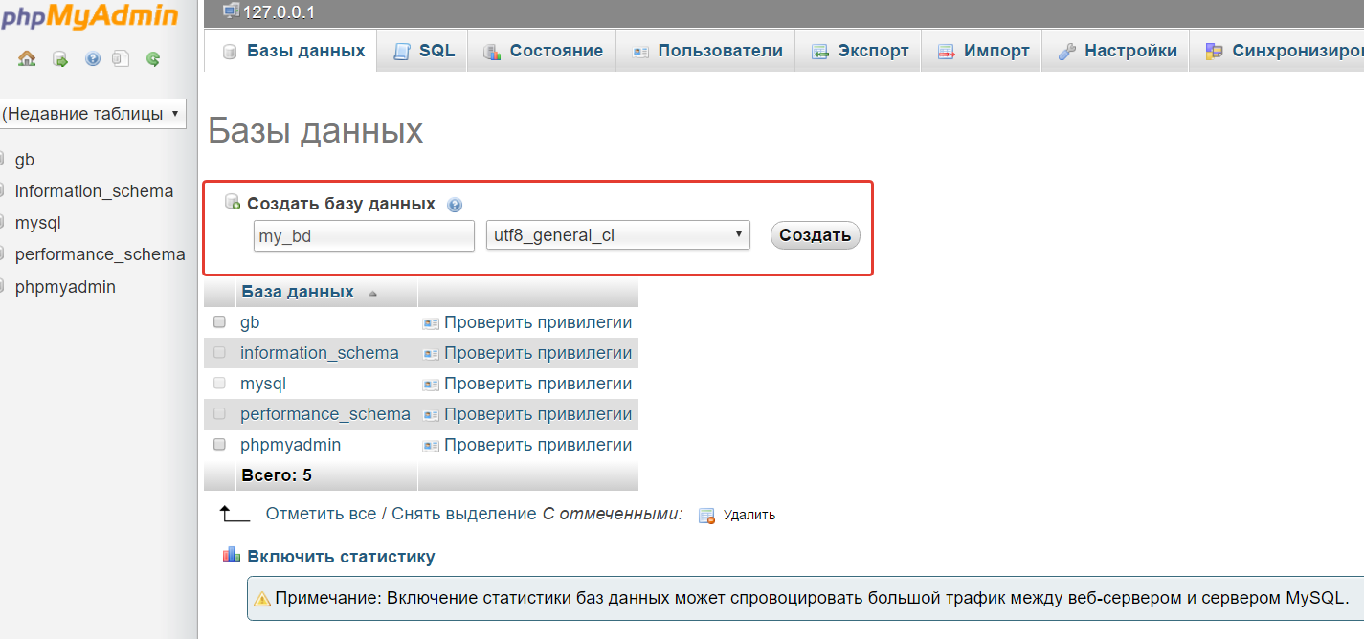

Создаем таблицу в БД – news, указываем 5 полей (потом можно добавить)

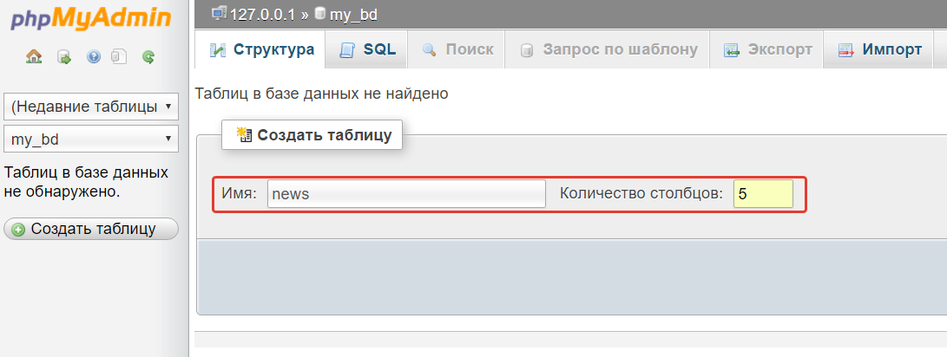

id

title

text

data

time

В поле id установить галочку autoincrement

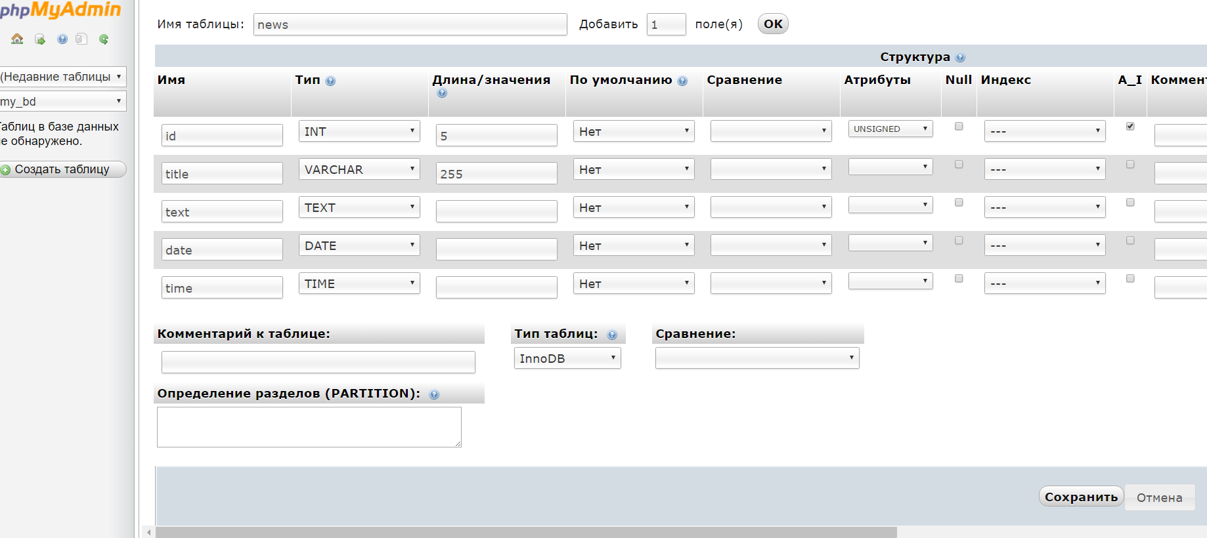

Добавим еще одно поле – author:

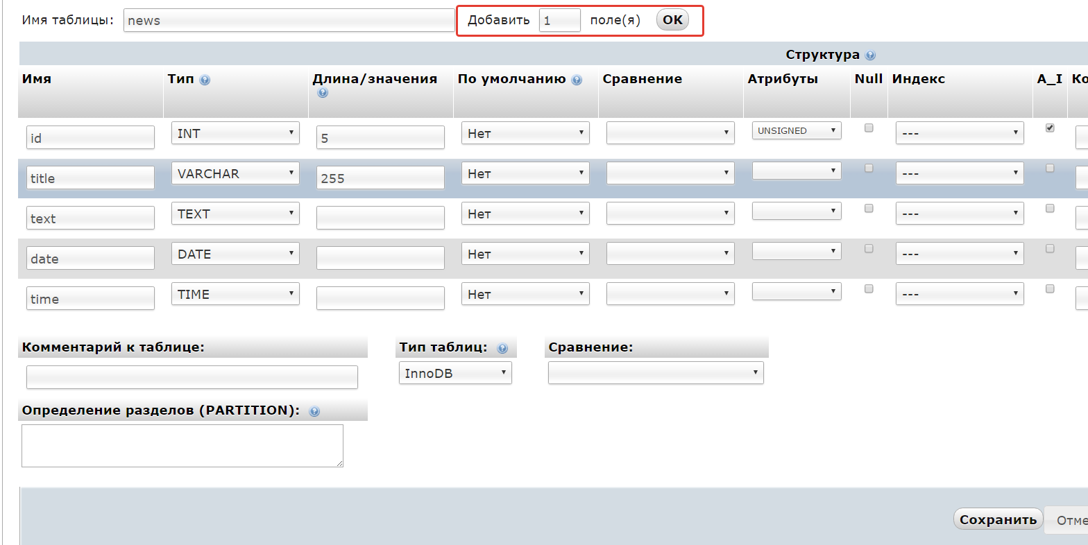

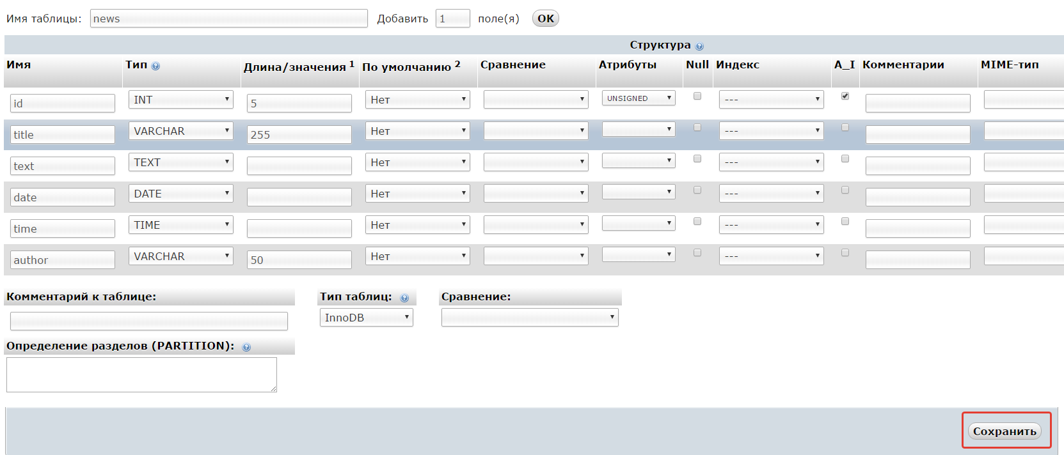

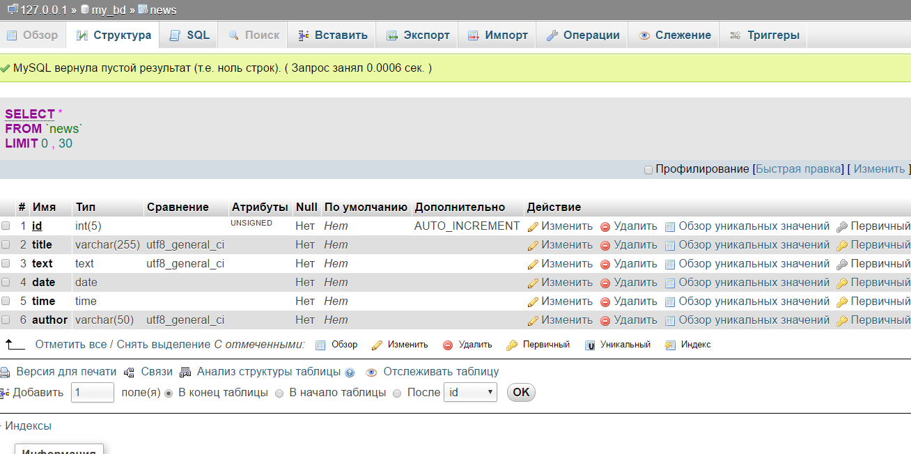

Что бы добавить запись в таблицу нажимаем «Вставить»:

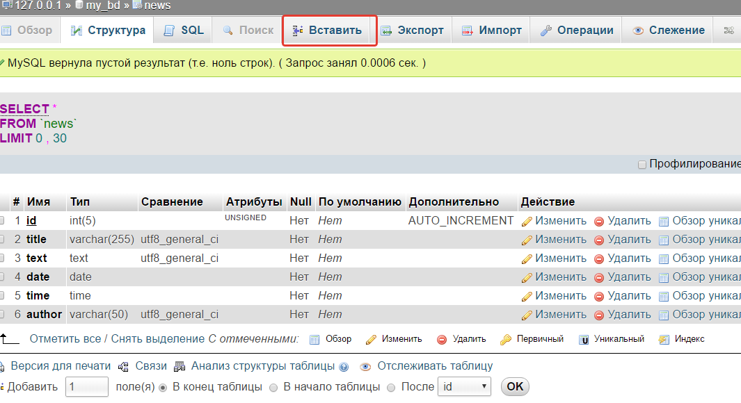

Далее заполняем таблицу:

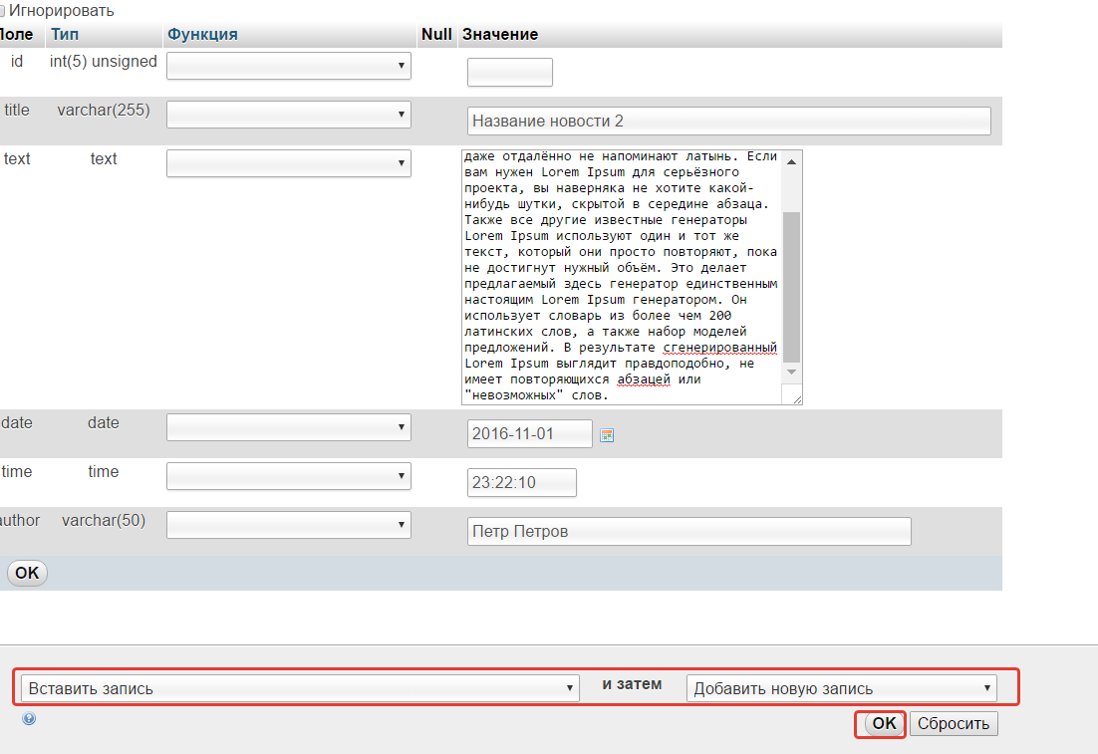

Заполняем дальше:

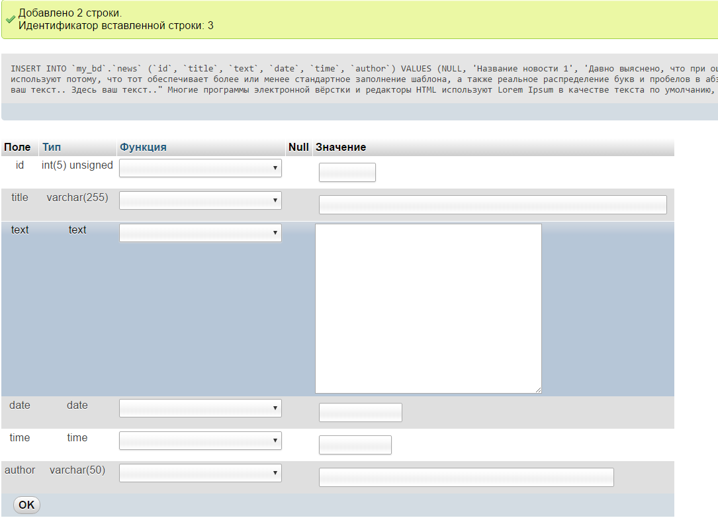

После заполнения таблицы добавим поле image после text:

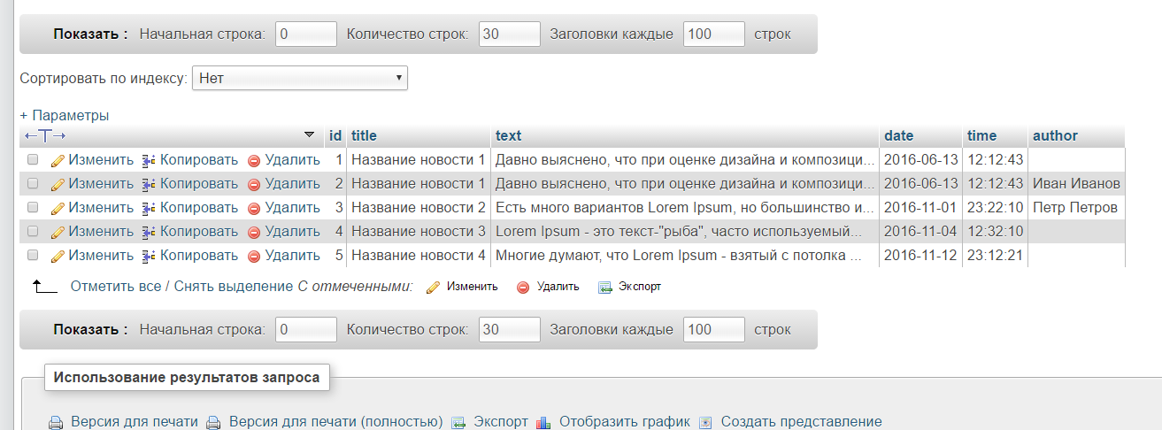



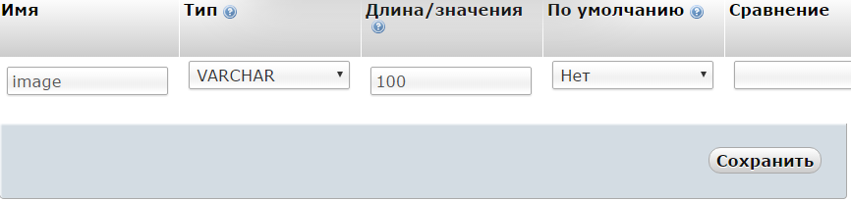

Обзор:

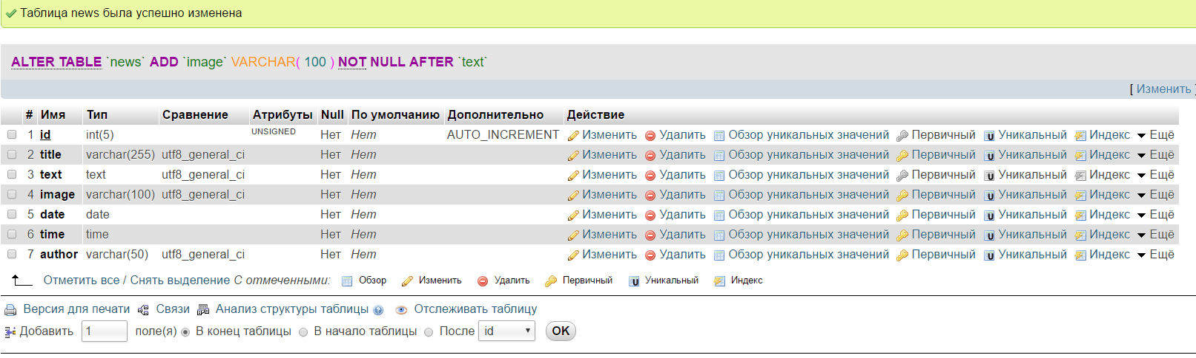

1. Подключаемся к БД:

**home.php**

<?php

$connection = mysql_connect("localhost", "root", "");

$db = mysql_select_db(my_bd);

if (!$connection || !$db)

{

mysql_error();

}

?>

Что бы проверить подключение нужно ввести ошибочные данные

<?php

$connection = mysql_connect("localhost", "root", "");

$db = mysql_select_db(my_bd);

if (!$connection || !$db)

{

exit(mysql_error()); //прекращаем работу скрипта и высвечиваем ошибку

}

else

{

echo "Соединение установлено!";

}

?>

В конце необходимо закрыть соединение с БД:

<?php

$connection = mysql_connect("localhost", "root", "");

$db = mysql_select_db(my_bd);

if (!$connection || !$db)

{

exit(mysql_error());

}

mysql_close();

?>

Выборка из БД.

<?php

$connection = mysql_connect("localhost", "root", "");

$db = mysql_select_db(my_bd);

mysql_set_charset(utf-8);

if (!$connection || !$db)

{

exit(mysql_error());

}

$result = mysql_query("SELECT * FROM news");

mysql_close();

$row = mysql_fetch_array($result); // массив где хранятся все результаты

echo $row ['title'];

?>

(Получили название новости 1)

Выводим все результаты:

<?php

$connection = mysql_connect("localhost", "root", "");

$db = mysql_select_db(my_bd);

mysql_set_charset(utf-8);

if (!$connection || !$db)

{

exit(mysql_error());

}

$result = mysql_query("SELECT * FROM news");

mysql_close();

while($row = mysql_fetch_array($result))

{

echo $row ['title']."<br>";

}

?>

Далее вывести все поля БД на экран:

1. Название новости
2. Текст новости
3. Дата публикации
4. Время
5. Автор

while($row = mysql_fetch_assoc($result))

{?>

<h1><?php echo $row['title']?></h1>

<p><?php echo $row['text']?></p>

<p>Дата публикации: <?php echo $row['date']?> / <?php echo $row['time']?></p>

<p>Автор новости: <?php echo $row['author']?></p>

<a href="edit.php?id=<?php echo $row['id']?>">Редактировать новость</a><br />

<a href="delete.php?id=<?php echo $row['id']?>">Удалить новость</a>

<hr />

<?php }?>